WITAM SERDECZNIE
Po raz kolejny wysyłam partię materiału na kolejny tydzień. Chciałabym wierzyć, że to już ostatni raz, że niedługo wrócimy do przedszkola i do normalności. Bardzo dziękuję za Państwa chęć do współpracy i ogromne zaangażowanie w realizację zadań z dziećmi. Gdyby ktoś miał potrzebę zabrania czegoś ze szkoły nadal jest taka możliwość, codziennie do 14.

PONIEDZIAŁEK 20.04.
TEMAT: DBAMYOPRZYRODĘ- STRAŻNICY PRZYRODY.

- Poranna gimnastyka do muzyki
https://www.youtube.com/watch?v=RCgtcEz6SGk

- Słuchanie piosenki „Ziemia to wyspa zielona”- próby śpiewu
https://www.youtube.com/watch?v=-ZQTnkXpcCA

- Słuchanie wiersza A. Widzowskiej- rozmowa na temat tekstu. – rozwijanie mowy, kształtowanie postaw proekologicznych.
Tekst wiersza na stronie 12- karty pracy 4.
Pytania do wiersza:
- Co robiły dzieci w lesie?
- Co mówiły zwierzęta o dzieciach?
- Jak Wy zachowujecie się w lesie?

- Karty pracy „Litery i liczby”- strony 70-73- odkrywanie litery „h”, układanie schematów modeli słów, ćwiczenia fonemowe, ćwiczenia grafomotoryczne.

- Karty pracy cz. 4, strony 12, 13.

- Spacer w okolicach domu- obserwacja zjawisk przyrody; opowieść ruchowa „ W lesie”.
Dzieci wykonują to, o czym opowiada Rodzic.
Wyruszamy na wycieczkę do lasu (dzieci maszerują parami dookoła koła). Idziemy po ścieżce. Ścieżka robi się coraz węższa. Idziemy gęsiego – jedno za drugim. Las staje się gęsty – trzeba się schylać, przechodzić pod gałęziami, rozchylać zarośla (wymyślają różne sposoby przedzierania się przez las). Co jakiś czas odpoczywamy. Zatrzymujemy się, nasłuchujemy odgłosów lasu: śpiewu ptaków (wykonują skłony głowy w tył, na boki, skręty), stukania dzięcioła (w przysiadzie, uderzają palcami o ziemię). Idziemy dalej. Widzimy w oddali sarny na polanie (czworakują w różnych kierunkach). Wchodzimy na polanę pełną kwiatów. Biegamy radośnie, podskakujemy. Zmęczeni zabawą, kładziemy się na trawie. Zasypiamy. Las szumi: szu, szu, szu…

- Ćwiczenia w czytaniu- „Elementarz czytanie sylabowe”.

WTOREK 21.04.
TEMAT: JAK DBAĆ O PRZYRODĘ?

-Poranna gimnastyka do piosenki po angielski
https://www.youtube.com/watch?v=UP-ctUE4DHo

- Powtórzenie piosenki „Ziemia to wyspa zielona”; słuchanie innych proekologicznej: „Świat w naszych rękach”; „Zielony Dinek”
https://www.youtube.com/watch?v=pRNtFXew_VE
https://www.youtube.com/watch?v=cYjkEiaNvmk

- Oglądanie atlasów, albumów geograficznych, praca z mapami- szukanie na mapie gór, lasów, jezior, rzek, opowiadanie co charakteryzuje wybrane miasta Polski.
PRZYKŁĄDY PONIŻEJ, ale zachęcam przede wszystkim do korzystania z tego co mamy w domu, papierowe materiały z pewnością będą bardziej przejrzyste i atrakcyjne.
- Karty pracy cz. 4, strony 14, 15.

- Kart pracy „Litery i liczby” strona 74.

- Spacer w okolicach domu- obserwacja zjawisk przyrody, przechadzka do lasu.

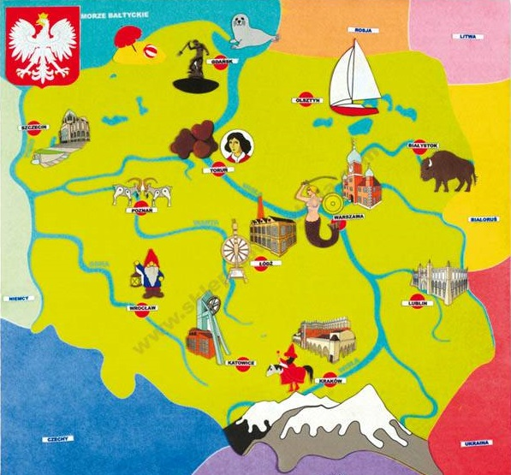

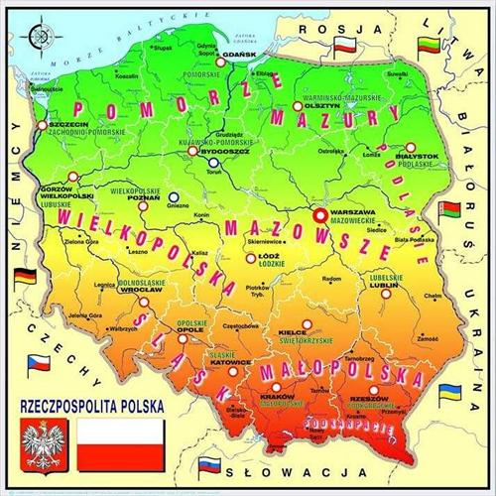

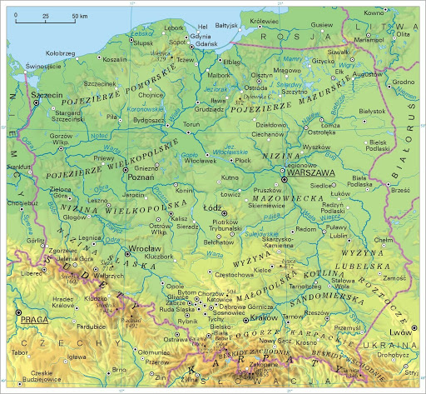

ŚRODA 22.04.
TEMAT: OCHROŃ PRZYRODĘ!

- Skoczna zabawa ruchowa (pobudka)
https://www.youtube.com/watch?v=JDzLTx3G4hg

- Oglądanie filmu edukacyjnego „Lekcja ekologii”
https://www.youtube.com/watch?v=v_wtt16fgew

- Rozmowa na temat : „Dlaczego lasy to płuca Ziemi?”.

- Karty pracy cz. 4, strony 16, 17.

- WYPRAWKA- karta 21- wykonanie pojemników na śmieci.

- Dodatkowe karty pracy- ćwiczenia matematyczne.
ZAŁĄCZNIKI PDF. Karta 1,2
- Zabawy dowolne na świeżym powietrzu.

Dla chętnych- PRACA PLASTYCZNA Z OKAZJI DNIA ZIEMI.
(Technika dowolna- kolorowanie, malowanie farbami, wyklejanie papierem, plasteliną itp.)


CZWARTEK 23.04.
TEMAT: HODOWLA HIACYNTÓW.

- Poranna zabawa taneczna
https://www.youtube.com/watch?v=Zy8Vtsd6bnk

- Oglądamy film „Jak rosną hiacynty?”
https://www.youtube.com/watch?v=TTLpNCskxM8

- Powtórzenie piosenek o tematyce proekologicznej.

- Słuchanie i próba nauki pamięciowej wiersza „Dbaj o przyrodę”.
Próba recytacji coraz głośniej, następnie – coraz ciszej.
Ziemia, ziemia to nasza planeta.
Dbamy o czyste powietrze.
Nie chcemy śmieci na leśnej łące.
Precz z dymem, który zasłania słońce.

- Karty pracy cz. 4, strony 18, 19.

- Praca plastyczna- EKOLUDEK.
Wykonanie wesołego „stworka „ z odpadów, śmieci, tego co w domu zbędne butelki, pojemniki z plastiku, wytłoczki po jajkach, puszki, reklamówki
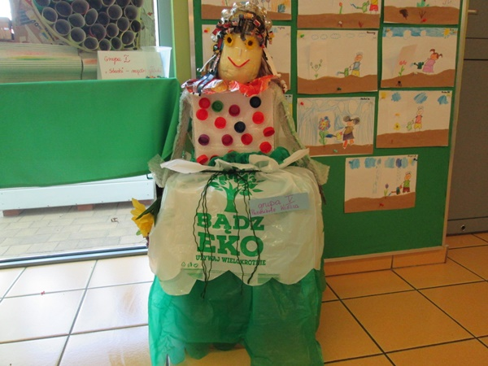
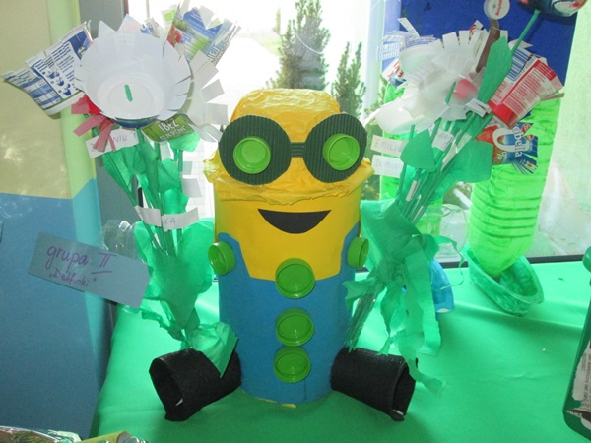
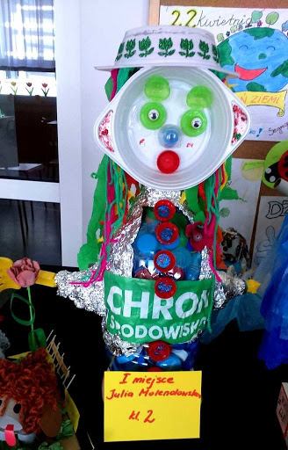

- Zabawy ruchowe na świeżym powietrzu- berek, dwa ognie.

- Ćwiczenia w pisaniu- dodatkowe karty pracy.
ZAŁĄCZNIKI PDF. Karta 3, 4

PIĄTEK 24.04.
TEMAT: LIS I LORNETKA.

- Poranna Zumba Kids
https://www.youtube.com/watch?v=k2hBMkZuvP8

-Oglądamy film edukacyjny- „Inżynierka Wilczyca”
https://www.youtube.com/watch?v=RtvakFSCE9I

- Rozmowa na temat wpływu zatrutego środowiska na rośliny, zwierzęta i ludzi.

- Słuchanie opowiadania A. Widzowskiej „ Lis i lornetka”- rozmowa na temat tekstu. Rozwijanie mowy, kształtowanie postawy proekologicznej.
Przedszkolaki bardzo lubią wycieczki. Odwiedziły już zoo, ogród botaniczny i Muzeum Lalek. Tym razem grupa Ady wybrała się do lasu na lekcję przyrody, bo nauka w terenie jest znacznie ciekawsza niż zwykłe opowieści. Dzieci koniecznie chciały obejrzeć paśniki dla zwierząt. W świecie zwierząt nastąpiło wielkie poruszenie.
– Schowajcie się! – krzyknął płochliwy zając. – Idą tu małe człowieki!
– Nie mówi się człowieki, tylko ludzie – poprawiła go łania, spokojnie przeżuwając młode pędy drzew iglastych.
– Na pewno zaatakują kijkami nasze mrowiska! – pisnęły przerażone mrówki. – Kiedyś wielki dwunożny człowiek podeptał nasze całe królestwo!
– Pobiegnę wywęszyć, jakie mają zamiary – oznajmił lis i ruszył przed siebie, wymachując puszystą kitą.
– Boimy się hałasu – pisnęły zajączki, tuląc się do uszatej mamy.
– Tydzień temu ludzkie istoty zostawiły w lesie pełno śmieci: puszki, sreberka po czekoladzie
i butelki! – krzyknął oburzony borsuk. – Chyba nie wiedzą, że kiedy słońce rozgrzeje zbyt mocno
szklaną butelkę, to może wywołać pożar lasu!
– To straszne! – oburzyła się wiewiórka. – Zaraz przygotuję pociski z orzechów i będę nimi rzucać. Pac! Pac!
W tej samej chwili zza drzew wyłonił się jeleń i dostojnym krokiem zbliżył się do paśnika.
– Witam państwa – przywitał się. – Słyszałem, że boicie się ludzi. Powiem wam, że bać się należy myśliwych, którzy mają strzelby, ale nie ludzkich dzieci, bo one mają dobre serca.
– Tiuu, tiuu! My znamy te maluchy! – odezwały się ptaki. – Zimą sypią dla nas ziarenka i szykują słoninkę w karmnikach, żebyśmy nie zamarzły z głodu. Nadbiegł zziajany lis i, łapiąc oddech, wysapał:
– Kochani, nie ma się czego bać! Te człowieki to bardzo miłe stworzenia.
– Nie mówi się człowieki, tylko ludzie – po raz drugi odezwała się łania.
– No dobrze, ludzie. Duże stworzenie w spódnicy mówiło do nich „moje kochane przedszkolaki” czy jakoś tak… Urządzili sobie piknik na polanie, a potem posprzątali wszystkie śmieci. Na trawie nie został ani jeden papierek po kanapkach, ciastkach i cukierkach. Wszystkie butelki po sokach i pudełeczka po jogurtach wyrzuciły na parkingu do wielkiego kosza na śmieci.
– A nie krzyczały? – szepnęły wciąż wystraszone zajączki.
– Ależ skąd! One dobrze wiedziały, że w lesie trzeba być cicho, żeby nas nie płoszyć.
– O! To znaczy, że szanują nas i las – powiedziała do rymu pani zającowa.
– Szanować las najwyższy czas! – odpowiedziały chórem zwierzęta.
Tego dnia dzieci wróciły z wycieczki bardzo zadowolone. Nauczycielka pochwaliła wszystkie za to, że w lesie zachowywały się tak, jak należy: nie hałasowały, nie niszczyły mrowisk i norek, nie zrywały żadnych roślin bez zgody pani i pięknie posprzątały po zakończonym pikniku.
– A może narysujecie to, co najbardziej zapamiętaliście z dzisiejszej wycieczki? Zrobimy wystawę o lesie.
– Tak! Chcemy!
– Ja namaluję wiewiórkę – ucieszyła się Zuzia.
– I ptaszki.
– A ja narysuję mech – postanowił Jacek.
Pani rozdała dzieciom kartki, kredki i farby. Sama też postanowiła coś namalować. Powstały prawdziwe dzieła sztuki: drzewa iglaste oświetlone słońcem, wiewiórka, ślady kopytek, zielona polana i ptaszki na gałęziach. Jacek namalował czarną plamę i oznajmił wszystkim, że to jest nora niedźwiedzia. Ada narysowała lisa trzymającego w łapkach jakiś dziwny przedmiot.
– Co to jest? – zapytała Kasia.
– To jest lis – odpowiedziała Ada, chociaż uznała, że bardziej przypomina psa niż lisa.
– A co on trzyma?
– Lornetkę – odpowiedziała Ada.
– Lornetkę? Przecież lisy nie używają lornetek – stwierdził Piotrek. – Nie widziałem tam żadnego lisa.
– A ja widziałam – odparła Ada. – Cały czas nas podglądał!
– Naprawdę?
– Naprawdę. Ciągle nas obserwował, a zza drzewa wystawała jego ruda kita.
– To dlaczego nam nie powiedziałaś?
– Nie chciałam go spłoszyć. Widocznie sprawdzał, czy umiemy się dobrze zachować w lesie.
– Pewnie, że umiemy! – stwierdził Piotrek.
Nauczycielka zebrała wszystkie obrazki i przyczepiła je do specjalnej tablicy.
– Jaki tytuł nadamy naszej wystawie? – zapytała dzieci.
Było wiele propozycji, ale najbardziej spodobał się wszystkim pomysł Ady: „Czas szanować las”. Jednak największe zdziwienie wywołał rysunek nauczycielki.
– Dlaczego pani powiesiła pustą kartkę? – zdziwiły się dzieci.
– Ona nie jest pusta – uśmiechnęła się tajemniczo pani.
– Przecież pani nic nie narysowała…
– Narysowałam w wyobraźni. Mój rysunek przedstawia leśną ciszę.
Oj, nasza pani zawsze nas czymś zaskoczy!

Pytania do tekstu:
- Jak zwierzęta przyjęły obecność dzieci w lesie?
- Dlaczego zwierzęta bały się dzieci?
- Co powiedziały o dzieciach zwierzęta, które je obserwowały: jeleń, ptaki, lis?
- Co zrobiły dzieci po powrocie do przedszkola?
- Kogo narysowała Ada? Dlaczego?
- Co narysowała pani? Co przedstawiał jej rysunek?

- Podręcznik strony 66-69- opis ilustracji, głośne czytanie tekstu.

- Dodatkowe karty pracy dla chętnych- ćwiczenia matematyczne.
ZAŁĄCZNIKI PDF., Karta 5,6

- Spacer w okolicach domu- obserwacja zjawisk przyrody.

- Dla chętnych- praca plastyczna LISEK.
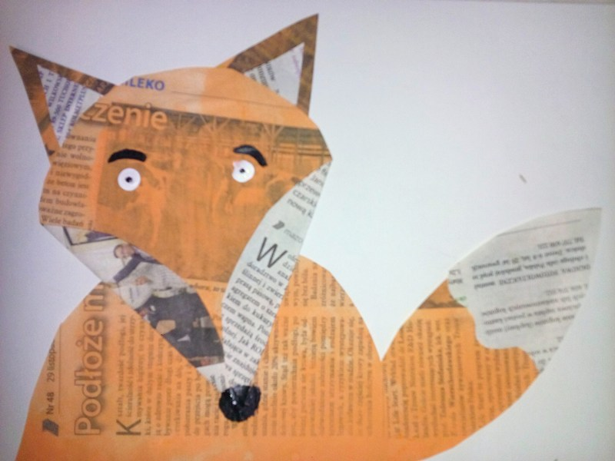
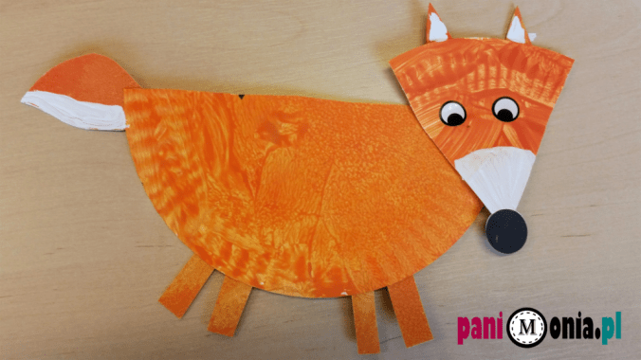

ŻYCZĘ POWODZENIA I DOBREJ ZABAWY
Pozdrawiam serdecznie
Pani Gosia Łukasik

